Weiterentwicklung der Bildungsstandards in der Sekundarstufe I
für die erste Fremdsprache

Illustrierende Lernaufgabe für das Fach

Englisch

Kurzbeschreibung
Drawing with words
Diese Aufgabe wurde von Fachexpertinnen und Fachexperten der Länder, überwiegend Lehrkräften, entwickelt. Die Aufgabenentwicklungsgruppe wurde von Wissenschaftlerinnen und Wissenschaftlern der Fachdidaktik Englisch beraten. Das Institut zur Qualitätsentwicklung im Bildungswesen hat den Prozess koordiniert.
Zusammenfassung:
KI-generierte Bilder sind bereits heute fester Bestandteil der Lebenswelt der Schülerinnen und Schüler (z. B. KI-bearbeitete Profilbilder in sozialen Netzwerken, KI-generierte Bilder in Nachrichtenformaten). Gleichzeitig eröffnen KI-basierte Bildgeneratoren neue Wege, kreativ tätig zu werden, die auch im persönlichen und beruflichen Kontext der Schülerinnen und Schüler Anwendung finden. Im Rahmen der Lernaufgabe erproben die Schülerinnen und Schüler den Einsatz KI-basierter Text-zu-Bild-Generatoren exemplarisch anhand der Textrezeption und -produktion und reflektieren die Vor- und Nachteile textbasierter Bildgeneration kritisch.
Funktionale kommunikative Kompetenzbereiche | Schreiben: Schriftliche Produktion
Transversale  Kompetenzbereiche | Fremdsprachenspezifische digitale Kompetenz  Text- und Medienkompetenz
Lernergebnis / Produkt | Die Schülerinnen und Schüler illustrieren einen selbst verfassten Text mit Hilfe KI-generierter Bilder.
Kommunikative Aktivitäten | Onlinerecherche und Bilduntersuchung, fake check, Formulierung und Modifizierung eines prompts, Erschließung des verwendeten prompts, Nutzung KI-basierter Text-zu-Bild-Generatoren
Abschluss | Mittlerer Schulabschluss (MSA)
Jahrgangsstufe | 9
Bearbeitungszeit | Gesamtbearbeitungszeit: Ca. 4 Unterrichtseinheiten  Teilaufgabe 1: 60 Minuten  Teilaufgabe 2: 30 Minuten  Teilaufgabe 3: 30 Minuten  Teilaufgabe 4: 60 Minuten
Hilfsmittel | Die Schülerinnen und Schüler benötigen Zugang zu einem KI-basierten Text-zu-Bild-Generator.

Illustrierte Standards
Schreiben: Schriftliche Produktion (Teilaufgabe 4)
Die Schülerinnen und Schüler können
- strukturell unkomplizierte, zusammenhängende Texte zu vertrauten und gesellschaftlich relevanten Themen verfassen, wobei einzelne kürzere Teile in linearer Abfolge verbunden werden.
- (digitale) Hilfsmittel in der Regel selbstständig nutzen, um relativ einfache zusammenhängende Texte zu vertrauten Themen zu verfassen und zu revidieren/korrigieren.
- das eigene Repertoire an sprachlichen Mitteln mit Hilfe (digitaler) Werkzeuge in der Regel selbstständig erweitern.
Text- und Medienkompetenz (Teilaufgaben 1–4)
Die Schülerinnen und Schüler können
- auf ihnen vertraute (digitale) Werkzeuge beim sprachlichen, inhaltlichen und textuellen Verstehen sowie beim Produzieren eigener Texte in der Regel selbstständig zurückgreifen.

Aufgabe

Teilaufgabe 1: Distorted realities
- Take a look at the pictures below. Together with a partner, discuss which images are real and which ones were artificially generated. Provide reasons to justify your thoughts. You may use some of the strategies provided in the box below.
- Choose one picture and use the internet to check whether you guessed correctly. Discuss your findings with your partner.

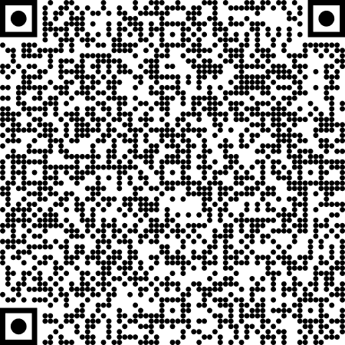 | 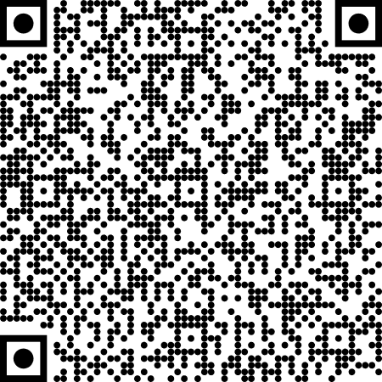
Picture 1: Pope Francis wearing a white puffer coat (https://t1p.de/nk7ua) | Picture 2: Angela Merkel and Barack Obama eating ice cream at the beach (https://t1p.de/6ycie)
 real  fake  ______________________________________________________________________________________________________ |  real  fake  ____________________________________________________________________________________________________________
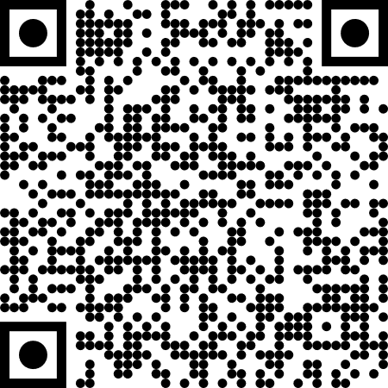 | 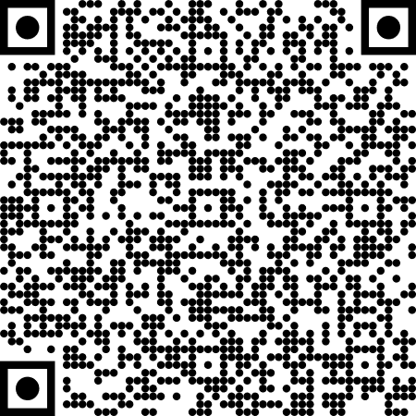
Picture 3: Donald Trump being arrested by the police (https://t1p.de/90y89) | Picture 4: A Colombian protester being arrested by the police (https://t1p.de/zjvi6)
 real  fake  ______________________________________________________________________________________________________ |  real  fake  ____________________________________________________________________________________________________________
Tips and strategies for identifying fake images

 | Pay attention to details.  Watch out for objects in the image that appear odd to you (e.g., a hand with six fingers). |  | Use a reverse image search.  Check whether or not you can identify exact copies of the image or similar images.
 | Be critical of popular media.  Always reflect upon the intention of popular media (e.g., Does the image refer to current hot topics/stereotypes?). |  | Look out for credibility.  Check whether the image has been published by a credible author/source (e.g., newspaper vs. social media).

Teilaufgabe 2: The anatomy of a prompt (Student A)
For this task, your teacher will split the class in half. If you are student A, find a partner with letter B.
- Read the information about prompts.
- Look at the image and note down at least five words to describe what you see in the image.
- Write down a prompt to generate an image that looks similar to the original. Test your prompt using an AI-based text-to-image generator.
- Compare the AI-generated image to its original and discuss similarities and differences. You may modify the prompt based on your observations and generate a new image.
What’s a prompt?
A prompt is a piece of text users write to communicate with AI-based tools. For example, text-to-image generators artificially create images based on users’ descriptions. The image of Pope Francis you saw in task 1 was generated using the following prompt:
Catholic Pope Francis wearing Balenciaga puffy jacket in drill rap music video, throwing up gang signs with hands, taken using a Canon EOS R camera with a 50mm f/1.8 lens, f/2.2 aperture, shutter speed 1/200s, ISO 100 and natural light, Full Body, Hyper Realistic Photography, Cinematic, Cinema, Hyperdetail, UHD, Color Correction, hdr, color grading, hyper realistic CG animation
The prompt includes a detailed description of (1) the object shown in the image, (2) the type of shot (e.g., camera settings, camera view, lighting), and (3) the style.

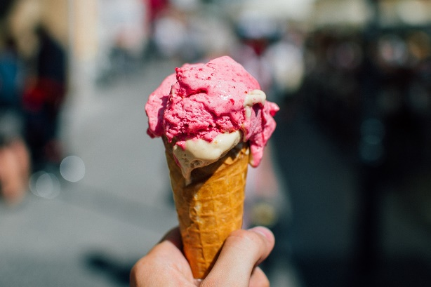  Abbildung 1: StockSnap (2015). | What do you see in this image?  ……………………………………………………………  ..…………………………………………………………  ..…………………………………………………………  ……..……………………………………………………

What prompt would you use to generate an image similar to the one above?
Object: ………………………………………………………………………………………..
Type of shot: ………………………………………………………………………………………..
Style: ………………………………………………………………………………………..

Similarities: Keep this! | Differences: Modify this!
How can you modify the prompt to achieve a better result?

Task 2: The anatomy of a prompt (Student B)
For this task, your teacher will split the class in half. If you are student A, find a partner with letter B.
- Read the information about prompts.
- Look at the image and note down at least five words to describe what you see in the image.
- Write down a prompt to generate an image that looks similar to the original. Test your prompt using an AI-based text-to-image generator.
- Compare the AI-generated image to its original and discuss similarities and differences. You may modify the prompt based on your observations and generate a new image.
What’s a prompt?
A prompt is a piece of text users write to communicate with AI-based tools. For example, text-to-image generators artificially create images based on users’ descriptions. The image of Pope Francis you saw in task 1 was generated using the following prompt:
Catholic Pope Francis wearing Balenciaga puffy jacket in drill rap music video, throwing up gang signs with hands, taken using a Canon EOS R camera with a 50mm f/1.8 lens, f/2.2 aperture, shutter speed 1/200s, ISO 100 and natural light, Full Body, Hyper Realistic Photography, Cinematic, Cinema, Hyperdetail, UHD, Color Correction, hdr, color grading, hyper realistic CG animation
The prompt includes a detailed description of (1) the object shown in the image, (2) the type of shot (e.g., camera settings, camera view, lighting), and (3) the style.
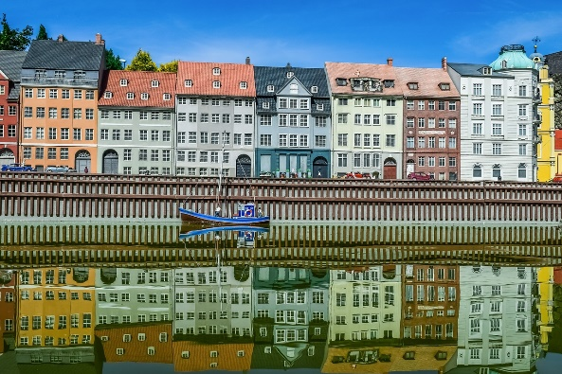  Abbildung 2: dimitrisvetsikas1969 (2018). | What do you see in this image?  …………………………………………………………  …………………………………………………………  …………………………………………………………  …………………………………………………………

What prompt would you use to generate an image similar to the one above?
Object: …………………………………………………………………………………..
Type of shot: ……………………………………….………………………………………….
Style: …………………………………………………………………………………..

Similarities: Keep this! | Differences: Modify this!
How can you modify the prompt to achieve a better result?

Teilaufgabe 3: Guess the prompt!
a) Come up with an idea for an unreal/silly image (e.g., a rainbow-colored corgi).
b) Create a prompt to generate the image. You may refine your prompt step-by-step to achieve the perfect result.
c) Swap the image with your partner. Guess the prompt your partner has used to generate their image.
d) Together, come up with a list of characteristics that make up a good prompt for AI-based text-to-image generators.

How can you modify the prompt to achieve a better result?
…………………………………………………………………………………………………………

Prompt version | Comments on the result and modifications
1.
2.
3.
4.
5.

Cheat sheet for text-to-image prompt engineering
The more detailed your prompt, the more satisfying the result – there are several strategies to further improve the quality of your AI-generated image. In general, it is important to keep your prompts concise by avoiding any additional fuzz that does not convey any meaning.
Strategy 1: Specify the camera view
- close-up/long shot
- high/low-angle shot
- bird’s eye/worm’s eye shot
cute corgi at at the beach | cute corgi at at the beach, bird's eye view
Strategy 2: Simulate a specific art style
- photorealistic/painting/highly detailed
- by Christopher Nolan/Vincent van Gogh
- Surrealism
Mouse silhouette standing in a magical, snowy forest | Mouse silhouette standing in a magical, snowy forest, van Gogh style
Strategy 3: Specify the lighting of the image
- accent/ambient/dramatic lighting
- backlight/spotlight
- direct sunlight/gloomy
cat in a disco outfit, realistic | cat in a disco outfit, realistic, in a spotlight, dramatic lighting
Strategy 4: Prompt weighting
You can tell the AI-powered image generator what parts of your prompt to focus on by adding numbers from 0 to 1.
angry cotton candy at the supermarket without text | angry:0.7 cotton candy:0.3 at the supermarket without text

Teilaufgabe 4: Enhancing text production with AI-generated images
Fill in the template below while completing this task. Be prepared to present your results in class.
a) [Step 1] Together as a class, decide on a topic you’d like to work on for this task.
b) [Steps 2–3] Drawing on your knowledge from tasks 2 and 3, create at least one image for your text with the help of an AI-powered image generator. Write a text based on this image.
c) [Step 4] Drawing on your knowledge from task 1, reflect on the writing process.

Step 1 (in-class discussion): Deciding on a topic and genre
Topic:………………………………………………………………………………………………….
□ Blog post | □ Newspaper article | □ Review of book/film/game
□ Short story | □ Social media post | □……………………………

Step 2 (individual work): Defining the role of AI-generated images in the writing process
□ | Using a random AI-generated image as a prompt for writing | □ | Using an AI-generated image as an illustration to convey meaning | □ | ………………………………….… ……………………………………. …………………………………….

Step 3 (individual work): Writing your text and generating at least one image
Insert AI-generated image(s) here  Please provide the final prompt you have used to generate this image | Insert AI-generated image(s) here  Please provide the final prompt you have used to generate this image

Step 4 (think-pair-share): Reflecting upon the role of AI in the writing process
 | How did the AI-generated image help you with the writing process? |  | What challenges did you encounter during the writing process?
 | Can you think of any purpose your image/text might be misused for? |  | Who/what would you consider as the author of the text/image?

Didaktischer Kommentar

Relevanz der Aufgabe
KI-generierte Bilder und KI-gestützte Bildbearbeitung treten immer häufiger in der Lebenswelt der Schülerinnen und Schüler auf. Beispielsweise dann, wenn Schülerinnen und Schüler ihre (Profil-)Bilder für das Teilen in sozialen Netzwerken (z. B. Instagram) grafisch optimieren möchten oder fake news / deep fakes in digitalen Nachrichtenformaten thematisiert werden. Der kompetente Einsatz KI-gestützter Bildgeneratoren und dessen Produkte sind für die Schülerinnen und Schüler folglich in mehrfacher Hinsicht relevant.

Ziel der Aufgabe
Die Schülerinnen und Schüler erlernen durch die Bearbeitung der Lernaufgabe schrittweise den Einsatz KI-gestützter Text-zu-Bild-Generatoren und dessen kritische Reflexion während des Schreibprozesses. Anhand der Teilaufgaben 1 bis 3 werden die Schülerinnen und Schüler schrittweise auf die Arbeit an dem Produkt der Lernaufgabe vorbereitet. Im Rahmen dieser Lernaufgabe verfassen die Schülerinnen und Schüler in Form von Projektarbeit einen Text (z. B. Bildergeschichte, Blogartikel, Cartoon) in der Zielsprache und illustrieren diesen mit künstlich generierten Bildern. Das Thema der Schülerinnen- und Schülerprodukte wird zuvor entweder gemeinsam in der Klasse bestimmt oder individuell festgelegt.

Erforderliche Vorkenntnisse
Je nachdem, für welche Textsorte sich die Lerngruppe in Teilaufgabe 4 entscheidet (s. Hinweise zur Durchführung) kann es zielführend sein, dass die Lehrkraft das Vorwissen der Schülerinnen und Schüler hinsichtlich der Textsorte aktiviert oder entsprechende language scaffolds zur Unterstützung des Schreibprozesses (z. B. Textsortenmerkmale, chunks) vorbereitet.

Hinweise zur Durchführung und Differenzierungsmöglichkeiten
Hinweise zur Durchführung
- In Teilaufgabe 1 werden die Schülerinnen und Schüler zum Einstieg in das Thema mit künstlich generierten Bildern konfrontiert, die in sozialen Netzwerken zur Verbreitung von fake news eingesetzt wurden.
- Teilaufgabe 1 kann als Grundlage für eine Diskussion über die Potenziale und Risiken künstlich generierter Bilder für die Entstehung von deep fakes in der Lerngruppe genutzt werden. Dafür seien nachfolgend beispielhaft Impulse genannt:
- Die Schülerinnen und Schüler berichten über weitere deep fakes, die sie bei der Onlinerecherche identifiziert haben.
- Die Schülerinnen und Schüler diskutieren Regeln/Strategien für einen verantwortungsvollen Umgang mit künstlich generierten Bildern.
- Die Ergebnisse aus (b) und (c) aus Teilaufgabe 1 werden im Plenum präsentiert und gesammelt. Sie können so entweder als Diskussionsgrundlage dienen oder am Ende der Lernaufgabe erneut betrachtet werden, um den Lernfortschritt der Schülerinnen und Schüler zu reflektieren.
- Die Teilaufgaben 2 und 3 führen die Schülerinnen und Schüler niedrigschwellig an die Funktionsweise von Text-zu-Bild-Generatoren und das dafür notwendige prompt engineering (systematisches Verfassen und Modifizieren von prompts als Ausgangsbasis für die Bildgeneration) heran.
- KI-basierte Bildgeneratoren reagieren in der Regel sehr sensibel auf die bereitgestellten prompts. Grundsätzlich hängt die Detailliertheit der prompts nicht mit der Bildqualität, sondern mit den Bildinhalten zusammen. Wenn Sie bspw. in Teilaufgabe 2 versuchen, das Bild mit dem prompt „hand holding a cone of ice cream“ nachzubilden, erhalten sie ein qualitativ hochwertiges Bild. Es kann jedoch sein, dass nicht mehrere Kugeln Eis oder die falsche Eissorte abgebildet werden. Zudem könnte die Eiswaffel falsch positioniert sein oder der Hintergrund ist nicht unscharf. Um diese Details anzupassen, lohnt es sich, auch den prompt detaillierter zu verfassen. Für Schülerinnen und Schüler entsteht dadurch eine zusätzliche Lerngelegenheit zur Schulung der Sprachbewusstheit.
- Für die Bearbeitung der Teilaufgaben 2, 3 und 4 benötigen die Schülerinnen und Schüler Zugriff auf einen KI-basierten Text-zu-Bild-Generator.
- Teilaufgabe 2 muss in Partnerarbeit durchgeführt werden. Im Aufgabenmaterial stehen der Lehrkraft zwei unterschiedliche Versionen des Arbeitsblatts (Student A / Student B) zur Verfügung. Es arbeiten immer zwei Schülerinnen und Schüler mit unterschiedlichen Arbeitsblättern zusammen.
- Nach der Bearbeitung von Teilaufgaben 2 und 3 sollte eine Sicherungsphase im Plenum durchgeführt werden. Dadurch wird sichergestellt, dass alle Schülerinnen und Schüler unterschiedliche Strategien zum Verfassen von prompts für die Text-zu-Bild-Generatoren kennen und einsetzen können. Dieses Wissen ist für die Bearbeitung von Teilaufgabe 4 notwendig.
- Bevor die Schülerinnen und Schüler mit der Bearbeitung von Teilaufgabe 4 beginnen, sollte die Lerngruppe sich auf ein übergreifendes Thema und eine Textsorte einigen (z. B. das Verfassen eines reviews über die persönliche Lieblingsliteratur). So kann sichergestellt werden, dass die Schülerinnen- und Schülertexte am Ende ggf. kombiniert und ausgestellt werden können (z. B. auf der Schulhomepage).
- Das in Teilaufgabe 4 bereitgestellte Template dient den Schülerinnen und Schülern als Reflexionsimpuls während der Arbeitsphase (sowie im Anschluss daran). Davon ausgehend kann der Diskussionsraum erweitert werden, um mit den Schülerinnen und Schülern ggf. grundsätzliche Fragen wie die der Rolle KI-basierter Anwendungen für den Schreibprozess und Fragen der Autor:innenschaft zu besprechen.
Differenzierungsmöglichkeiten
Bei den Teilaufgaben 3 und 4 können die Schülerinnen und Schüler den Schwierigkeitsgrad der Teilaufgabe durch individuelle Schwerpunktsetzungen selbst bestimmen. Leistungsschwächere Schülerinnen und Schüler können sich bspw. dazu entscheiden, ein vergleichsweise einfaches Objekt durch eine KI generieren zu lassen, während leistungsstärkere Schülerinnen und Schüler ein komplexes Bild generieren lassen können. Die Komplexität des gewählten Bildes spiegelt sich auch in der sprachlichen Komplexität der prompts wider.
Zudem wurde bei der Gestaltung der Lernaufgaben darauf geachtet, potenzielle Teilhabebarierren für Schülerinnen und Schüler mit Beeinträchtigungen zu reduzieren. Teilaufgabe 4 enthält bspw. eine Schritt-für-Schritt-Anleitung, welche den Arbeitsprozess strukturiert und Schülerinnen und Schüler mit Beeinträchtigungen ihrer exekutiven Funktionen (z. B. ADHS) kognitiv entlastet (s. auch https://udlguidelines.cast.org/).

Lösungen
Teilaufgabe 1
- Alle vier Bilder sind künstlich erzeugt.
Die Schülerinnen und Schüler können die Echtheit der Bilder zunächst nur auf Grundlage der (1) Plausibilität der Inhalte sowie der (2) Bildqualität bewerten; z. B.: auf Bild 1 ist zu erkennen, dass die Hand des Papstes den Kaffeebecher nicht richtig umschließt, auf Bild 2 hat Angela Merkel keine Zähne, auf den Bildern 3 und 4 sind Teile der Gesichter unscharf.
Zusätzlich erhalten die Schülerinnen und Schüler über eine Infobox Informationen über weitere Strategien zur Identifikation von fake images.
- Teilaufgabe 1b wird von den Schülerinnen und Schülern individuell bearbeitet, weshalb an dieser Stelle keine Schülerinnen- und Schülerlösungen angeboten werden.
- Strategien, um deep fakes und künstlich generierte Bilder zu identifizieren:
- Auf Details und Körperproportionen achten, da die Text-zu-Bild-Generatoren derzeit (!) noch an der Illustration von Details scheitern (z. B. Hände mit sechs Fingern).
- Auf die Qualität des Bildes achten: Wirkt das Hautbild der Personen in dem Bild unnatürlich glatt/rein oder ist das Bild in einem bestimmten künstlerischen Stil gehalten?
- Auf den Bildhintergrund achten: Derzeit (!) fokussieren Text-zu-Bild-Generatoren häufig noch ein Objekt und versuchen, dieses in besonders guter Qualität darzustellen, sodass der Bildhintergrund verschwommen dargestellt wird oder Fehler enthält.
- Die Quelle/die Autor:innen des Bildes identifizieren und auf Plausibilität prüfen.
- Nutzung einer Online-Bilder(rückwärts)suche.
- Reflexion über die Intention des Bildes.
- Prüfung der Metadaten eines Bildes.
Teilaufgabe 2 – Student A
- What do you see in this image?
hand, ice cream, cone, strawberry, vanilla, blurry background
- What prompt would you use to generate an image similar to the one above?
“a hand holding an ice cream cone”
(suggestions for improvement: add information about the number of scoops of ice cream, their flavor, and the background → “a hand holding an ice cream cone with two scoops, strawberry and vanilla, in front of a blurry background”)
Teilaufgabe 2 – Student B
- What do you see in this image?
sailing boat, ship, greenish river, town houses in different colors
- What prompt would you use to generate an image similar to the one above?
“a boat on a river in front of town houses”
(suggestions for improvement: add information about the color of the boat, the proportion of the river and the color of the houses → “a small, blue sailing boat on a river in the foreground, a row of orange, white, blue, and green town houses in the background”)
Teilaufgabe 3
Beispiel für einen möglichen prompt: „a corgi:0.3 riding a bicycle:0.3 in front of the Eiffel tower:0.4“ (Stable Diffusion, guidance scale: 15, quality: 60)
Teilaufgabe 4
Die Schülerinnen und Schüler entwickeln individuelle Lösungen.

Hinweise zum Feedback / Diagnose
Im Rahmen der Bearbeitung von Teilaufgabe 4 erstellen die Schülerinnen und Schüler Texte (zu einem selbst gewählten Thema in einer selbst gewählten Textsorte) und illustrieren diese mittels KI-generierter Bilder. Im Sinne der Projektarbeit und der kommunikativen Orientierung des Fremdsprachenunterrichts könnten diese Texte veröffentlicht werden (z. B. auf der Schulhomepage oder in Form eines Blogs). In Vorbereitung darauf könnte die Lehrkraft vor der Veröffentlichung eine Checkliste für die jeweils zu verfassenden Zieltexte vorbereiten und davon ausgehend ein Peer-Feedback oder self assessment unter den Schülerinnen und Schülern initiieren.

Literaturempfehlungen
- Kozyrkov, C. (2021‒2022). Making Friends with Machine Learning [YouTube Playlist].
https://www.youtube.com/playlist?list=PLRKtJ4IpxJpDxl0NTvNYQWKCYzHNuy2xG
[Einführung in die Grundlagen maschinellen Lernens mit verständlichen Analogien für interessierte Lehrkräfte, welche die Funktionsweise maschinellen Lernens nachvollziehen möchten.]
- Lütge, C. & Merse, T. (Hrsg.). (2021). Digital Teaching and Learning: Perspectives for English Language Education. Narr.
[Überlegungen zum Englischunterricht unter den Bedingungen der Digitalität aus fachdidaktischer Perspektive; enthält auch ein Kapitel zu künstlicher Intelligenz.]

Quellenangaben
- Reuters Fact Check. (2023, 29. März). Image of Pope Francis wearing oversized white puffer coat is AI-generated. Reuters.
https://www.reuters.com/article/factcheck-pope-ai-idUSL1N36120G/
- Abbildung 1: Copyright Grafik: StockSnap. (2015, 5. September). Eis, Kegel, Natur. Pixabay.
https://pixabay.com/de/photos/eis-kegel-strawberry-ice-cream-926426/
- Abbildung 2: Copyright Grafik: dimitrisvetsikas1969. (2018, 15. August). Mini-europa, Miniatur-park, Nyhavn. Pixabay.
https://pixabay.com/de/photos/mini-europa-miniatur-park-nyhavn-3606552/

Sofern nicht anders gekennzeichnet, liegt das Copyright beim IQB e. V., Lizenz: Creative Commons (CC BY). Volltext unter: https://creativecommons.org/licenses/by/4.0/legalcode.de

Reuters Fact Check (2023).
Reuters Fact Check (2023).

